**Алгоритм ухода за волосами тяжелобольного**

Тяжелобольных с длительным постельным режимом целесообразно волосы подстричь коротко.

Расчесывание коротких волос проводится от корней к концам. Длинные волосы разделяют на параллельные пряди и медленно расчесывают их, начиная от концов, избегая выдергивания. Для расчесывания используют индивидуальную расческу с частыми зубцами. Нормальные и сухие волосы моют один раз в 10-14 дней, жирные – один раз в неделю.

Это можно сделать следующим образом:

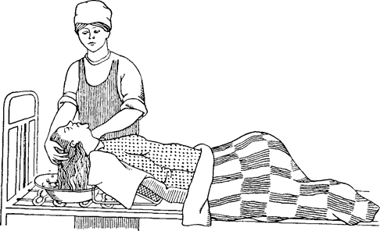

* подготовить емкость с водой (температура 36-37°С), клеенку, салфетку, резиновые перчатки, махровую рукавичку, 2 махровых полотенца, пустую емкость, шампунь, кувшин;
* убрать подушку;
* надеть резиновые перчатки;
* поставить в изголовье кровати стул, на него пустую емкость для воды;
* поставить емкость с водой на прикроватную тумбочку;
* подстелить под голову и плечи пациента клеенку;
* опустить конец клеенки в пустую емкость, стоящую на стуле;
* положить вокруг головы, по краю клеенки, свернутое валиком полотенце;
* положить на глаза человека махровое полотенце, встать у стула с емкостью с водой;
* наполнить кувшин и смочить волосы пациента;
* нанести немного шампуня и обеими руками вымыть волосы, бережно массируя кожу головы;
* налить в кувшин воды и смыть шампунь;
* развернуть чистое махровое полотенце, бережно поднять голову человека и вытереть волосы насухо;
* убрать емкости, клеенку, мокрое полотенце;
* сменить (при необходимости) намоченную во время мытья головы нижнюю простыню;
* расчесать волосы человека;
* снять перчатки и вымыть руки.

Квалифицированную помощь Вам окажут в муниципальном бюджетном учреждении «Центр социального обслуживания граждан пожилого возраста и инвалидов города Таганрога», телефон горячей линии 8 (8634) 611-102.